考生考试操作手册

第一部分：笔试考试操作手册

本次考试为在线考试形式，考生需自行准备符合要求的考试设备、监控设备和考试场所。以下就在线考试操作流程、以及如何搭建监控环境等具体操作进行说明。

# 考试环境及其考试设备准备

考生需自行准备符合以下要求的考试设备和考试环境。

## 考试环境的要求

考生应选择安静、光线充足、独立的室内空间参加考试。

考试全过程严格禁止无关人员出入考试场所。

不建议在公共场所（如公共教室、图书馆、咖啡馆、敞开式的办公室、交通工具内等）考试。

## 考试设备要求

考试时应仅准备符合要求的以下设备，

* 一台用于考试的电脑（台式机或笔记本电脑）或一部安卓操作系统智能手机
* 用于第二视角监控的移动设备及支架

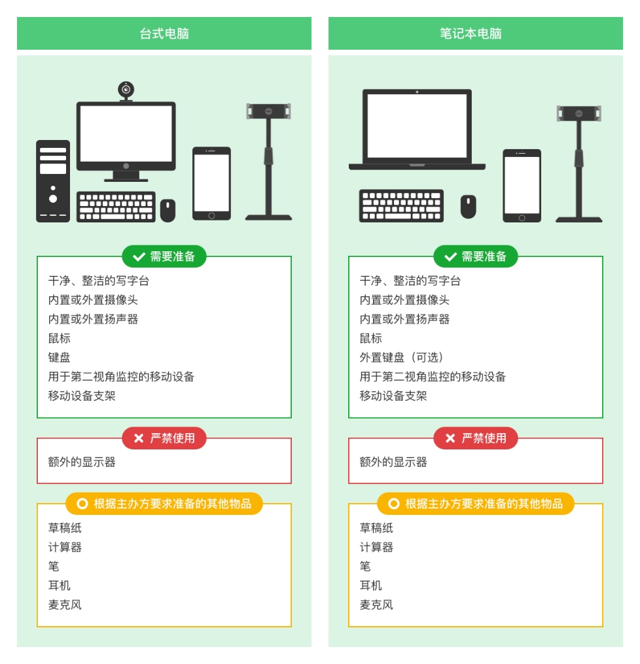

图 1 考试设备要求

**请注意：考试过程中不得使用额外的显示器。**

## 用于在线考试的设备

* **1.3.1 台式机或笔记本电脑**：
  + - 电脑操作系统要求为Win7、Win10、Win11或Mac OS 10.15.7及以上
    - 最低配置要求为CPU：双核；内存:4G；硬盘空间>2G
    - 不得使用平板电脑
    - **摄像头：**内置或外置摄像头均可，用于登录拍照并作为考试的主监控视角摄像头。
    - **扬声器：**电脑需配备可用的内置或外置扬声器，并提前调整扬声器音量到合适的大小。除非主办方明确允许使用耳机，考生应不使用耳机以免被判定为违纪。
    - **麦克风：**电脑需配备可用的内置或外置麦克风。除非主办方明确允许使用耳麦，考生应避免使用耳机麦克风以免被判定为违纪。
    - 进入考试系统前关闭电脑上与考试无关网页和软件，包括各类通讯软件以及音视频播放。考生务必仔细清理考试设备，彻底关闭尤其是具有投屏功能的软件、直播功能的软件（如乐播）、远程协作工具（如向日葵、Teamview）、网络代理程序及VPN程序等。
    - 如使用笔记本电脑请保持电量充足，建议全程使用外接电源。
    - **浏览器：推荐使用最新版的Chrome谷歌、Edge、Safari、花瓣浏览器参加考试。**
* **1.3.2 智能手机**：
  + - 手机考试仅支持安卓操作系统，大众品牌智能手机，建议安卓10及以上操作系统。**禁止使用苹果手机和平板（iphone和ipad）登录考试系统考试。**
    - **摄像头：**能正常使用的摄像头，用于登录拍照并作为考试的主监控视角摄像头。
    - **扬声器和麦克风：**能正常使用的扬声器和麦克风，提前调整扬声器音量到合适的大小。除非主办方明确允许使用耳机，考生应不使用耳机以免被判定为违纪。
    - 进入考试系统前关闭手机上与考试无关网页和软件，包括各类通讯软件以及音视频播放。考生务必仔细清理考试设备，彻底关闭尤其是具有投屏功能的软件、直播功能的软件（如乐播）、远程协作工具（如向日葵、Teamview）、网络代理程序及VPN程序等。
    - 请保持手机电量充足，建议全程使用外接电源。
    - **浏览器：推荐使用最新版的Chrome谷歌、Edge、Safari、花瓣浏览器参加考试。**

## 用于第二视角（鹰眼）监控的设备

* + - 带正常上网功能的**智能手机或平板设备**，必须带有可正常工作的摄像头
    - 鹰眼监控推荐使用的浏览器要求如下：

|  |  |  |  |
| --- | --- | --- | --- |
| **操作系统** | **IOS** | **Android** | **鸿蒙** |
| **系统版本** | IOS 13+ | Android 10+ | HarmonyOS 2+ |
| **浏览器** | Safari | Chrome谷歌、Edge、华为花瓣 | 华为花瓣、Edge |
| **摄像头** | 有 | 有 | 有 |

表格 1第二视角监控设备浏览器要求

**请注意：使用推荐的浏览器可获得较为稳定的考试体验，建议考生优先使用。**

## 考试场所网络条件要求

* 考试场所应有**稳定的网络条件**，支持考试设备和监控设备同时联网。
* 建议使用带宽50Mbps或以上的独立光纤网络；
* 建议考生准备4G网络作为备用网络，并事先做好调试，以便出现网络故障时能迅速切换到备用网络继续考试。（一场2小时左右的考试，预计使用3GB的流量）[1]

**请注意：考试期间如发生网络故障，考试系统会提醒考生。**

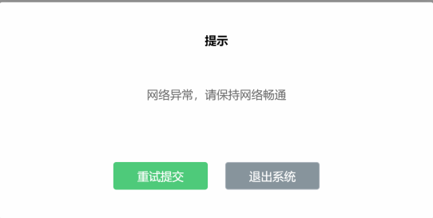

考中看到异常提示后应尽快排除网络故障或切换到备用网络。故障解决后，考生可重新进入考试继续作答，网络故障发生之前的作答结果会保存；但是，由于考试设备或网络故障导致考试时间的损失、或无法完成考试的，依据主办方的管理规定可能不会获得补时或补考的机会。

**重要提示：建议考生预先通过<https://eztest.org/home/entry/> 页面的调试功能，分别验证自己准备的考试设备、鹰眼设备的可用性，如不能正常使用可及时更换。**

## 使用网页版易考进入考试

通过报考预留的手机收到的短信或者学校公告通知获取考试链接，推荐使用最新版的Chrome谷歌、Edge、Safari、花瓣浏览器，输入考试网址打开考试系统，**以下为使用电脑作为考试设备进入考试系统的样图，具体以实际考试为准。**

**请注意：正式考试与模拟考试的链接不同，请考生注意查看，避免使用错误的链接错过考试。**

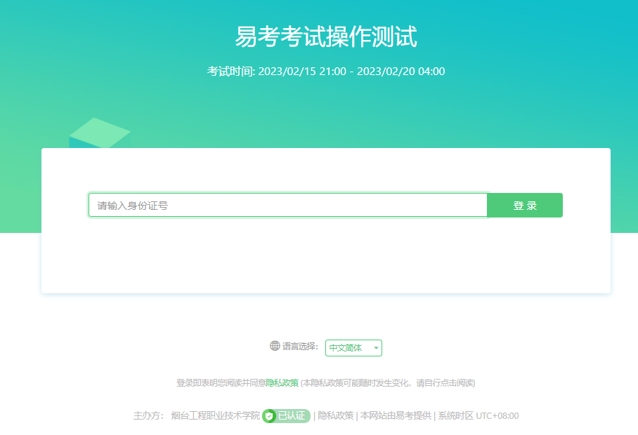

图 2 考试登录页

1. 调试设备

在登录页中，点击“调试设备”测试考试设备的（内外置）摄像头以及音频设备是否可用。

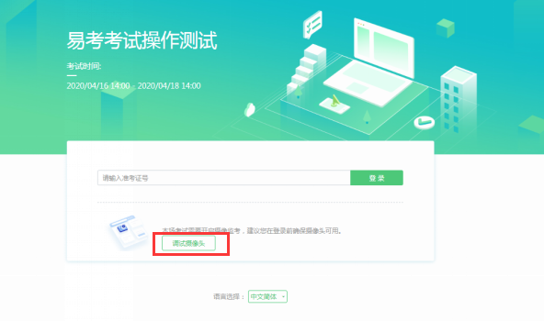

图 3 设备调试1

**请注意：一旦完成登录，请尽量避免离屏，考试系统将会记录离屏时间及次数，超过离屏次数后将被强制终止考试。**

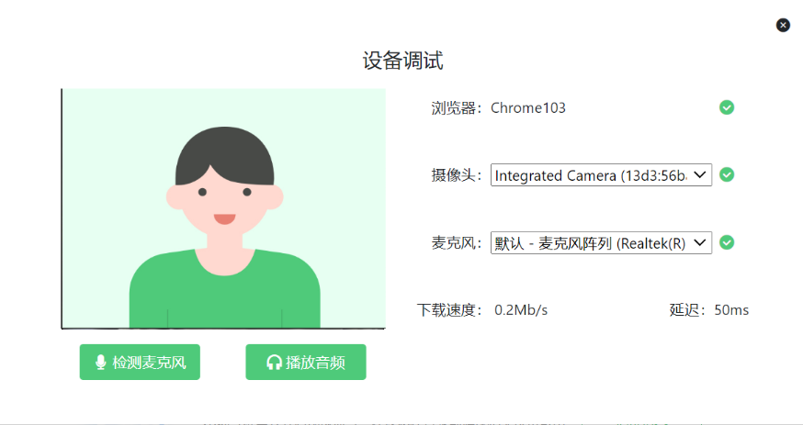

图 4 设备调试2

1. 登录考试

完成调试后，可在允许登录的时间段内，输入准考证号登录。（登录时间等要求请参见考试通知）强烈建议考生预留出时间，提前完成设备调试，提前进入考试。

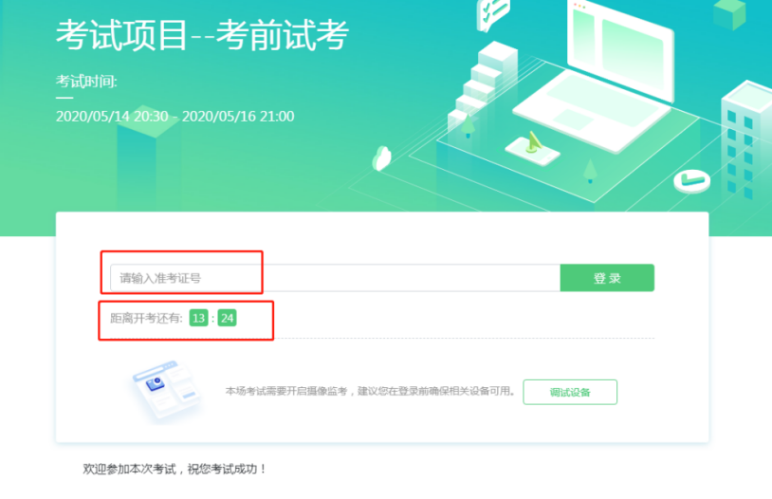

图 5 考试登录

1. 考生个人信息确认

完成登录后，考生确认自己的基本信息（根据实际考试基本信息为准，下图仅为样图），点击确定按钮继续；

**请注意：在进入考试之前，考生可点击《隐私政策》链接查看详细内容，确认接受《隐私政策》后可继续进入下一步。**

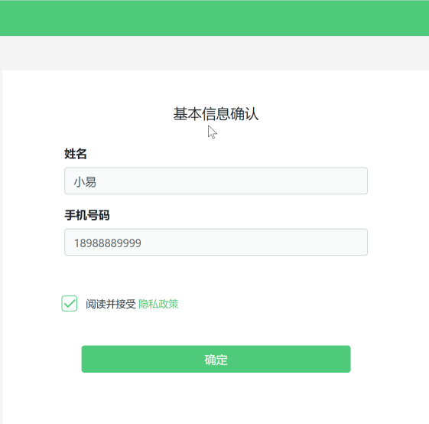

图 6 基本信息确认

1. 拍摄登录照

系统会提示考生拍摄个人正面照作为登录照。

登录照片是考后主办方核验参考考生身份的重要凭证之一，请确保拍照时光线充足、图像清晰，照片应包括考生完整的面部和肩部。

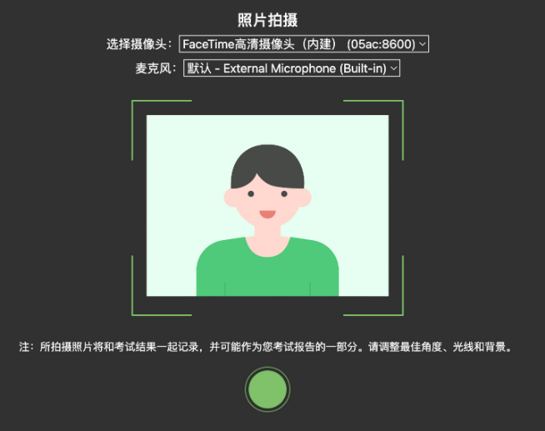

图 7 拍摄登录照

## 开启鹰眼监控

完成登录拍照后，电脑端将显示开启鹰眼监控的指示页，请根据界面中的说明布置鹰眼监控。

手机端完成扫描并进入第二视角监控后，在电脑端确认，即可进入考试界面。

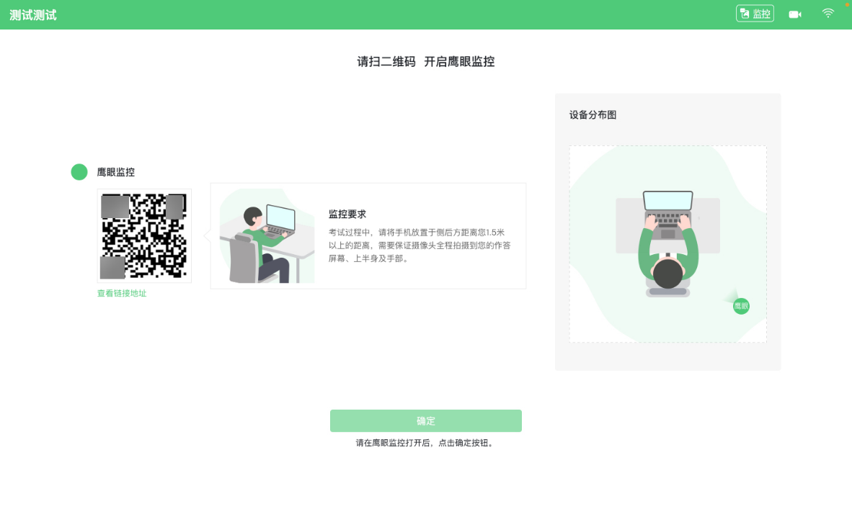

图 8 鹰眼登录

第一步：使用鹰眼监控设备（智能手机或平板设备）扫描界面左侧的二维码。

第二步，在鹰眼监控设备中阅读监控要求，并开启监控。

第三步，将鹰眼监控设备按要求摆放。

第四步，在电脑端点击确认后，完成监控设备的布置。

**请注意：推荐的扫描方式为：**

* ios设备请使用相机对准二维码，并按设备提示点击网页地址使用默认的safari浏览器打开；
* Android设备可打开推荐浏览器（如华为花瓣浏览器），扫描鹰眼二维码；
* Android设备也可以使用微信的扫一扫功能，扫描鹰眼二维码。

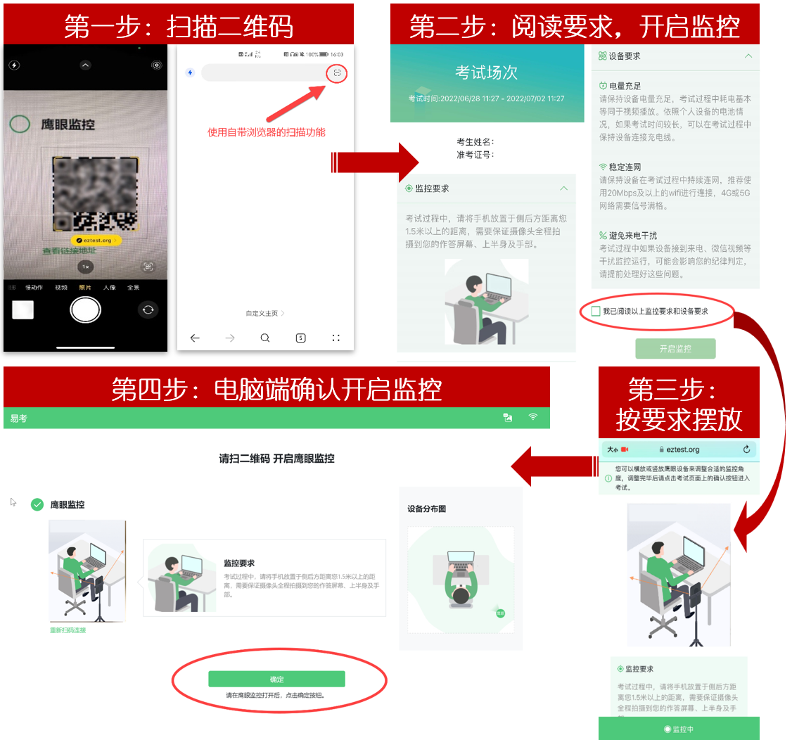

图 9 开启鹰眼步骤图

**请注意：本文档中的二维码及监考要求信息仅做展示，请参照正式考试界面。**

# 易考的答题过程

## 考试界面简介

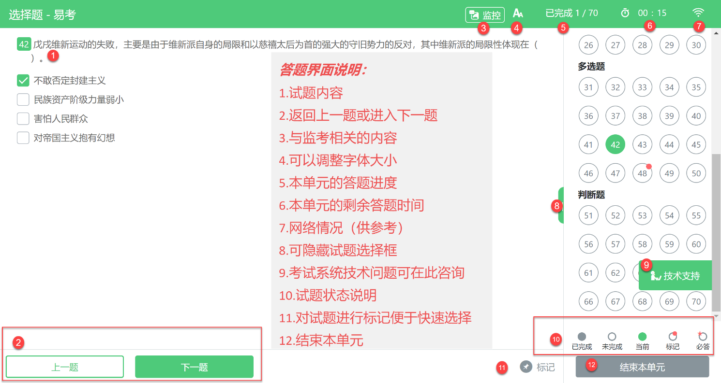

图 10 答题界面

**请注意：本文档内容仅介绍考试界面，详细的答题单元说明等，请参照正式考试界面。**

## 考生与监考的交互

监考官发送的信息，将出现在答题界面中，可点击右上角的“监控”图标进一步查看详情。

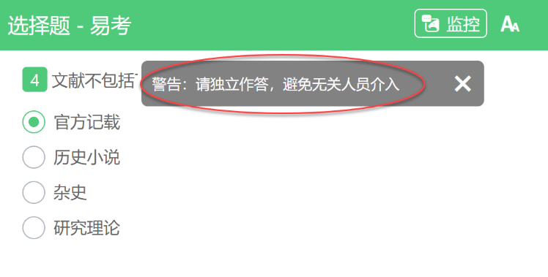

若监考官发起视频通话，会在答题界面中出现通话界面，考生无法自行关闭。

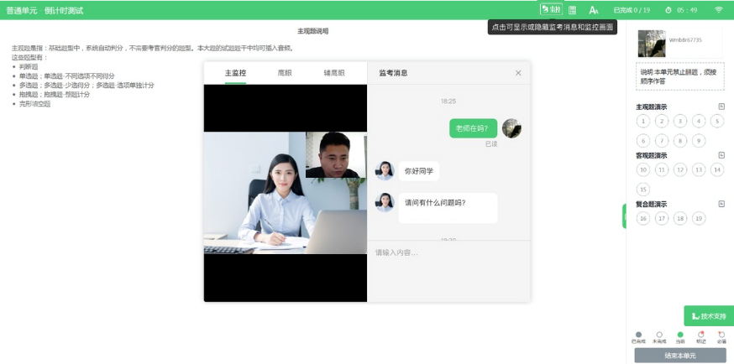

**请注意：考生应遵守考试规则，积极响应监考官的指令、整改要求。**

若考中鹰眼监控断连，系统会进行文字提示，考生应立即查看，并通过重新扫码连接的功能进行重连。

考生点击考试界面上方功能区中的“监控”图标，用第二视角监控设备扫描二维码重新连接鹰眼监控。在监控画面恢复后，立即将第二视角监控设备重新摆放到监控点位上。

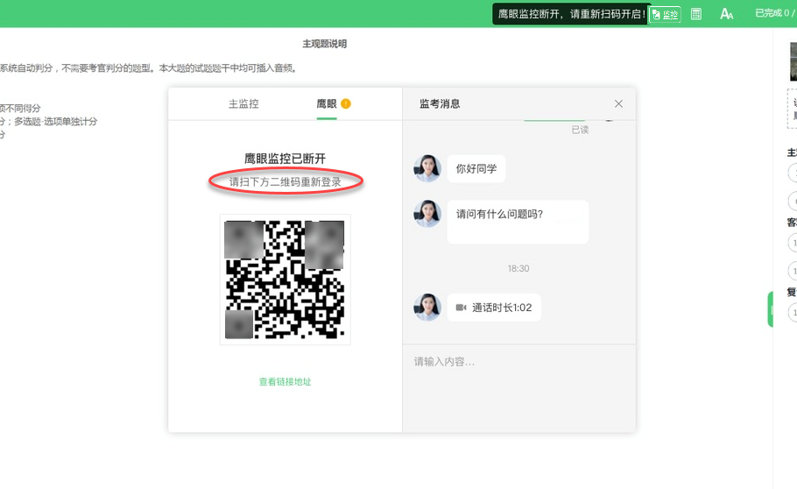

## 考生如何获得技术支持

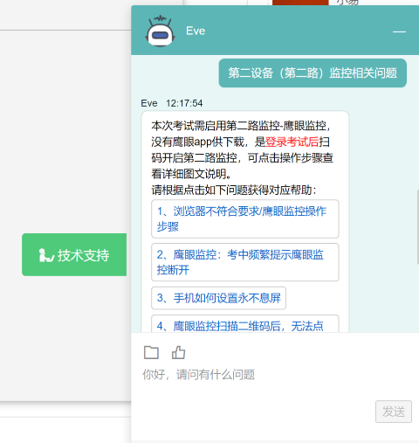

在考试过程中如遇到设备或操作等技术问题，可点击“**技术支持**”获取帮助。

**请注意：技术支持仅解答考试系统相关的问题**；严禁向技术支持透露或咨询与考试内容有关的问题。关于考试资格、考试成绩、合格线等非考试系统问题，考生需另行咨询考试主办方.

# 考生视频监控布置

本场考试将使用双视角监控方案，（正面主视角+第二视角鹰眼监控）相结合的在线监控方式，考生应配合进行监控环境的布置以满足监控要求。

## 主视角监控注意事项：

* 主视角要求拍摄考生正面影像，应拍摄考生肩部以上位置，确保正面影像清晰可见；
* 请注意现场光线，避免背光、光线过强等情况影响监控质量；

## 鹰眼监控注意事项：

* 鹰眼监控设备应摆放在考生侧方，应拍摄到考生写字台桌面、考生双手的动作以及电脑屏幕的状态。
* 请将智能手机或平板设备固定摆放，建议使用手机支架，便于按要求调整到合适的位置和高度。
* 确保鹰眼监控设备电量充足，建议全程使用外接电源。
* 开启鹰眼监控前应关闭与考试无关应用的提醒功能，将设备设置为静音，避免来电、微信、或其他应用打断监控过程。

监控环境可参照以下示意图：

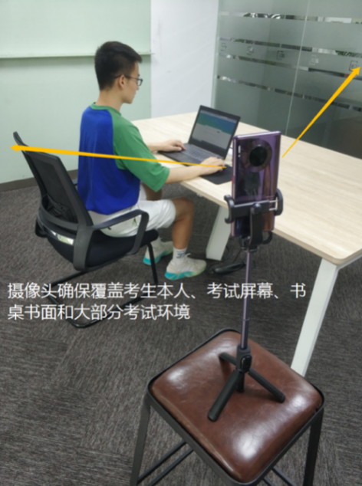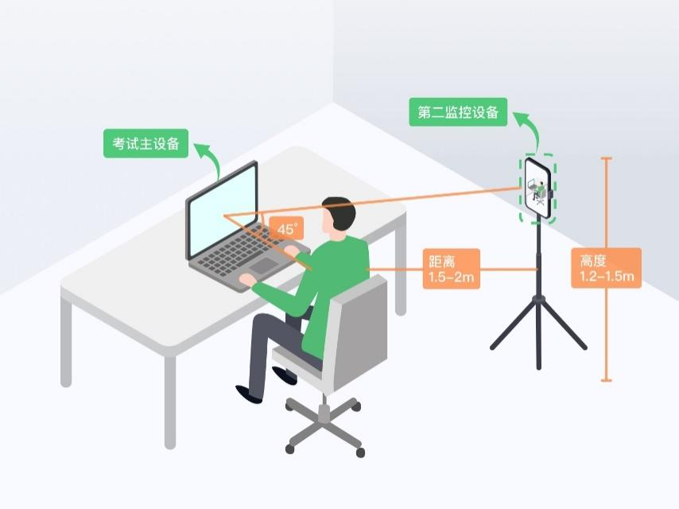

图 12 监控环境实景图

图 11 监控环境示意图

**请注意：**考试过程的中采集的监控信息，将只允许考试主办方查阅，作为判定考生是否遵守考试规则的辅助依据；不会用在除此之外的其他用途。

# 附件：摄像头故障解决方法

以下内容可帮助考生自行排除故障，如无效，可联系在线技术支持寻求帮助。

## 摄像头黑屏/提示相机被禁用

（如下图）

 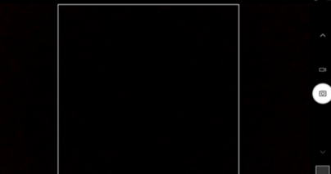

1. 请查看摄像头旁是否有物理开关，请打开。

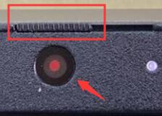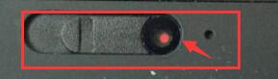手机屏幕的截图

1. 查看键盘上的F1-F12按键，是否有相机图案，请按住Fn以及该相机图案键并打开。

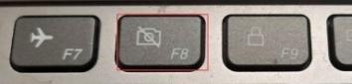

1. 如电脑上已安装联想管家、安全卫士等防护软件，请关闭摄像头隐藏功能。

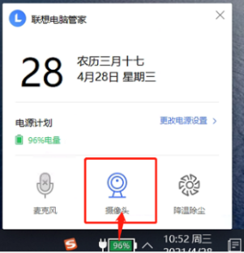

## 媒体设备错误无法读取

1. 【Win10、11系统】开始菜单-相机应用，打开是否能正常看到画面，如果不能，说明电脑设备有故障，请根据提示修复。
2. 【Win10、11系统】如相机应用内可看到画面，点击“开始”菜单 → 打开“设置” - “隐私”：点击左侧菜单的“地理位置、相机、麦克风”，确保“允许在此设备上访问位置/摄像头/麦克风”已打开，且桌面应用允许访问权限开启。

1. 【win7系统】在设备管理器内更新相机驱动，需更新至2017年之后版本。

第二部分：面试考试操作手册

面试考试通过微信小程序（注意是微信小程序，不是微信公众号），采用在线面试视频录制方式进行，说明如下。

注意：文档中图片均为样图，具体以实际考试为准。

一、考试设备

设备：智能手机一部，连接网络并安装微信（**只能用手机面试**）。建议关闭通讯软件消息通知，方式如下：

**苹果IOS设备关闭消息通知方法见：**

<https://jingyan.baidu.com/article/fcb5aff71285c4edaa4a712b.html>

**安卓设备关闭消息通知方法见：**

<https://jingyan.baidu.com/article/e75aca859a5fc3542edac6a6.html>

二、面试注意事项

1.手机须带有可用的摄像头与麦克风，确保考生头部及肩部处于视频窗口的中间位置。

2.面试期间保持手机网络稳定，电量充足，能够登录微信小程序持续使用面试视频录制系统、摄像头及麦克风。

3.面试视频录制时请确保竖屏录制，视频与声音检测正常；为保证声音收录效果，请尽量不要使用耳机。

4.面试期间，建议手机设置飞行模式或直接取出SIM卡后开启Wi-Fi，以避免电话呼入影响面试作答；需要使用4G移动流量的，需确保无电话拨入影响考试。

5.若中途有来电或者网络问题产生答题中断，请务必尽快重新进入小程序，如未退出小程序，考生重新进入后，系统从上次中断题目的作答准备开始，继续答题。如退出小程序，考生需重新登录并进行网络检测后，再从上次中断题目的作答准备开始，继续答题，面试时间结束，系统将自动结束面试无法继续作答。

6.本次面试基于微信小程序页面作答，考生登录页面后，面试期间禁止关闭、退出等操作。

7.正式面试前，请考生关闭手机上除考试界面以外的所有应用程序，如聊天程序、影音程序、其他网页等。如在面试过程中因其他程序出现弹窗、卡顿等问题，从而导致考生被系统判定为违纪的或影响考生作答的，责任由考生自负。

8.视频面试场所内不允许摆放除面试视频录制设备以外的手机、电脑、平板电脑等电子产品。考生面试时，周围不得放置书籍、笔记本等与面试有关的物品。

9.正式面试每题仅允许作答1次，考生必须逐题作答，每题一旦作答完成将不能再返回修改。每道面试题分别设置读题时间（含读题时间与思考时间）、作答录制时间，读题限制时间到，系统将强制录制面试视频；答题限制时间到，系统将强制结束答题进入下一题，面试时间结束，系统将自动结束面试。

三、面试操作流程

（一）考前确认

在收到面试通知后请您使用手机微信小程序搜索“才选AI面试”，或通过小程序二维码链接，扫码找到小程序。



登录小程序，登录账号为：考生号和面试邀请码。（登录账号为考生号，邀请码会发短信到高考报名手机），核实确认考生信息并反馈是否参加本次面试（面试开始前均可进行考前确认）。

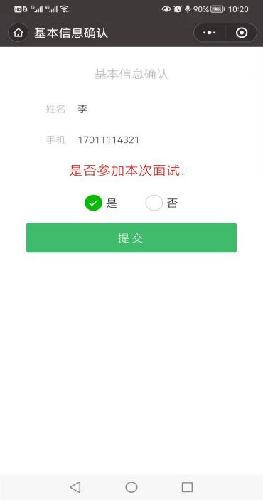

（二）考试登录

1.手机微信小程序搜索“才选AI面试”，或通过小程序二维码链接，扫码找到小程序。（建议提前关注小程序）



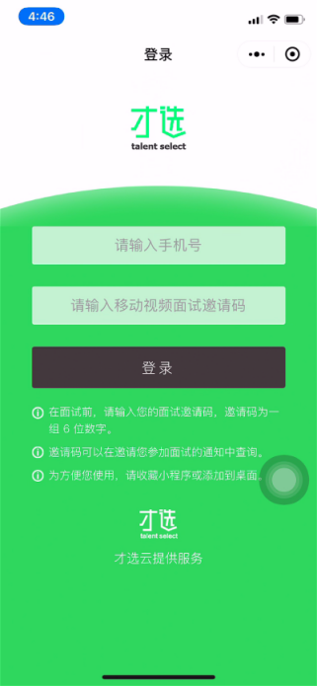 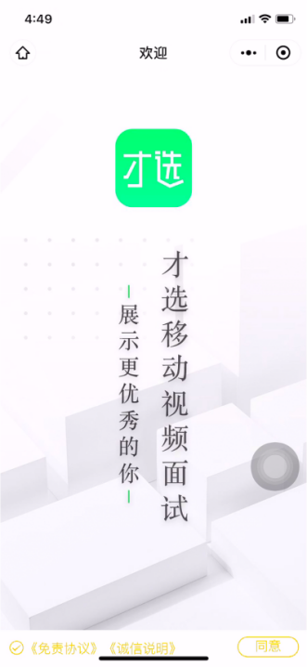

2.登录小程序，登录账号为：考生号和面试邀请码。（登录账号为考生号，邀请码会发短信到高考报名手机）。

3.登录成功后显示欢迎图、免责协议及诚信说明，点击同意后方可开始面试。

（三）环境检测及信息确认

1、登录成功核实确认考生信息

2、检测网络环境及录制视频检测视频画面、声音情况

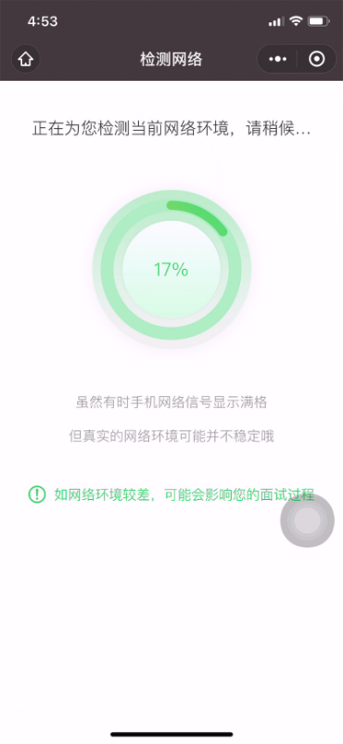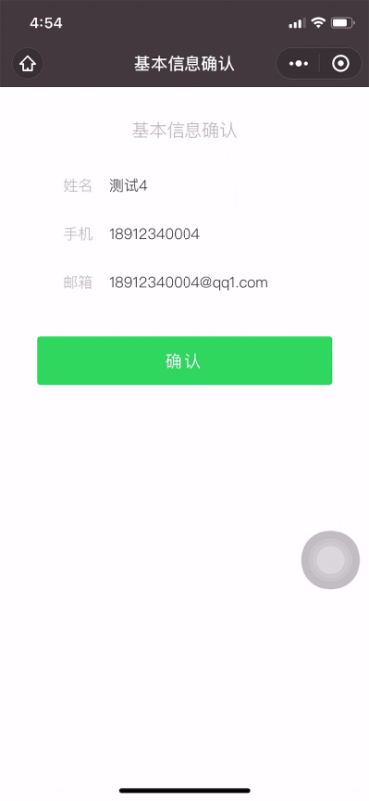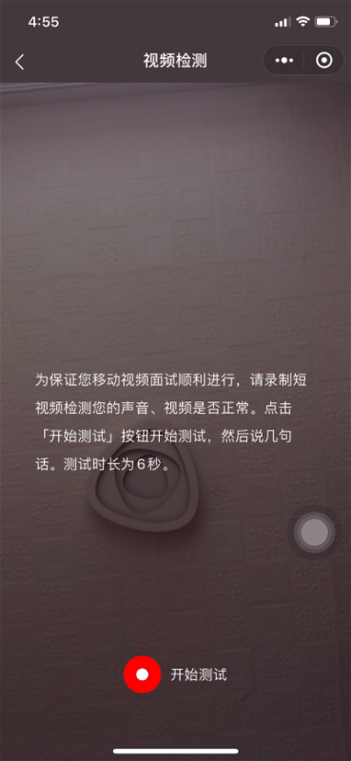

（四）试题介绍

点击「进入正式面试」开始面试，开始后首先会提示当前考试试题量、试题阅读及准备时间、试题作答时间，请认真阅读。

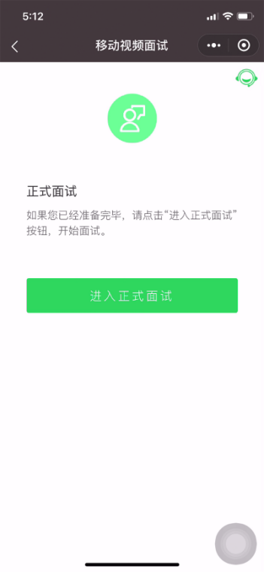 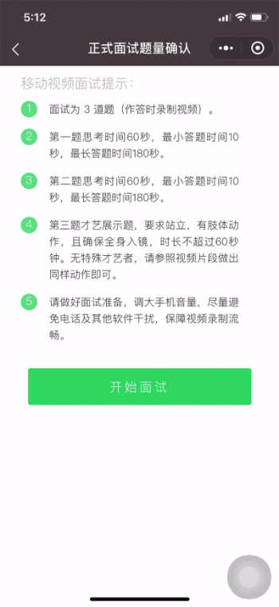

（五）面试答题

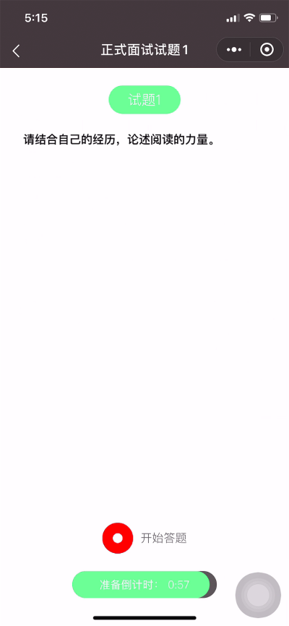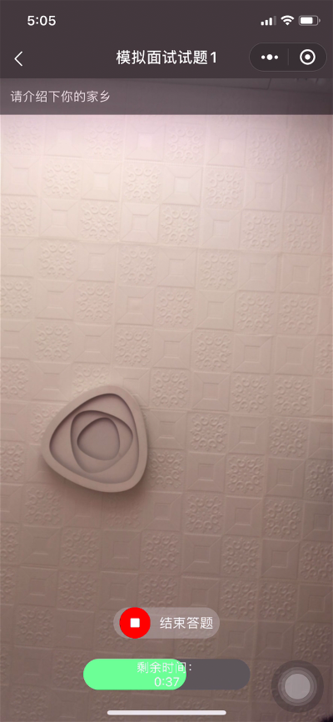

1.试题阅读页，展示试题信息，准备时间会以倒计时方式显示，准备完毕可手动点击「开始答题」。若准备时间的倒计时完毕，系统会自动跳转至作答页面。

2.考生以视频录制方式答题，答题时间会以倒计时方式显示，若答题时间的倒计时完毕，系统自动停止答题。

3.答题期间请调大手机音量，保持网络信号稳定。如果中途因网络问题产生答题中断，请务必尽快重新进入小程序，如未退出小程序，考生重新进入后，系统从上次中断题目的作答准备开始，继续答题。如退出小程序，考生需重新登录并进行网络检测后，再从上次中断题目的作答准备开始，继续答题。面试时间结束，系统将自动结束面试。

4.面试过程中，考生必须逐题作答，每题一旦作答完成将不能再返回修改。每道面试题分别设置准备时间（含读题时间与思考时间）、答题录制时间。准备限制时间到，系统将开始录制面试视频；答题限制时间到，系统将强制结束答题进入下一题，直到面试结束为止。

5.录制过程中，网络状况不佳传输中断的，会返回当前试题准备阶段，重新开始。

（六）试题提交

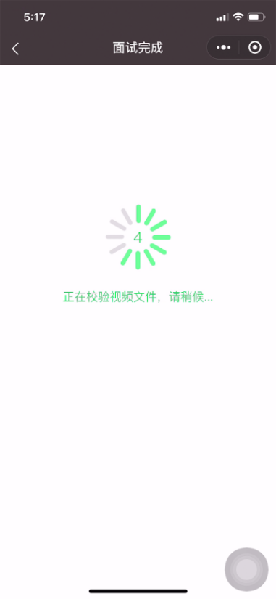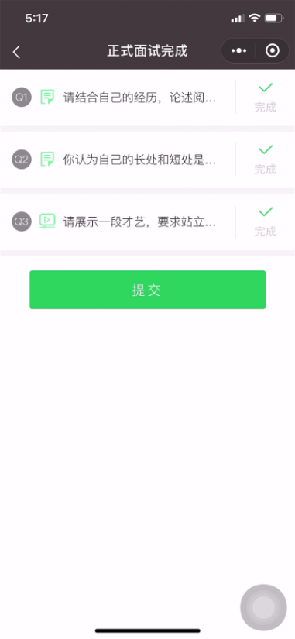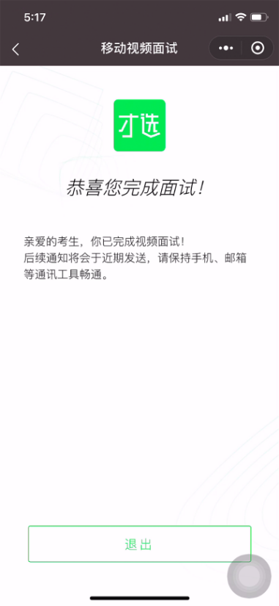

1.全部试题答题完毕，系统会校验视频文件。视频校验失败的会提示考生，重新录制（处理方式请联系技术支持）。

2.试题结果确认页，会显示每题完成状态。

3.考生提交结束视频面试。

四、面试技术支持

如在模拟面试及正式面试过程中出现技术问题，请及时拨打技术咨询电话：025-85567597。

1. 若考试内容中包含音频、视频、大量图片等，则可能消耗更多的流量。